

O`ZBEKISTON RESPUBLIKASI
ALISHER NAVOIY NOMLI
O`ZBEKISTON MILLIY KUTUBXONASI
SHAROF RASHIDOV NOMLI
JIZZAX VILOYATI AXBOROT-KUTUBXONA MARKAZI
ZARBDOR TUMAN
AXBOROT KUTUBXONA MARKAZI
AXBOTOT VA BIBLIOGRAFIYA BO`LIMI TAMONIDAN
“TOSHKESGAN” MFYda “KEKSALAR MASLAHATI”
GURUHI RAHBARI
XODIYEV ASRORXON MURODOVICH
HAYOTIGA BAG`ISHLAB
SHAXS BIBLIOGRAFIYASI

Zarbdor 2026
Zarbdor Tuman Axborot kutubxona-markazi
Shaxs bibliografiyasi
Xodiyev Asrorjon Murodovich

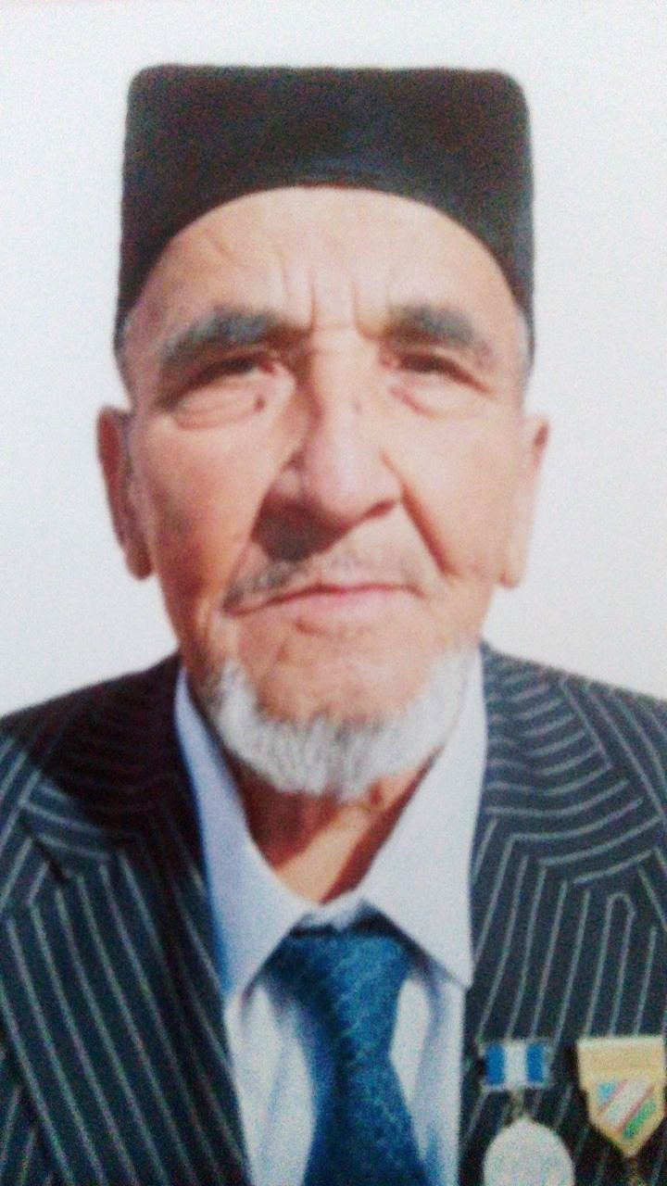
TAFSIYANOMA.

Berildi ushbu tafsiyanoma Jizzax viloyat Zarbdor tumani «Toshkesgan>> MFY tomonidan Xodiyev Asrorxon Murodovich, 1948- yil 3-yanvarda Sirdaryo viloyati Sirdaryo tumanida tug`ilgan. U bolalik va o‘smirlik yillarini o‘zining tug‘ilib o‘sgan yurtida o‘tkazgan. O‘sha davrda Sirdaryo tumani qishloq xo‘jaligi rivojlangan hududlardan biri bo‘lib, mehnatsevarlik, halollik va yurtga sadoqat kabi qadriyatlar yosh avlod tarbiyasida muhim o‘rin tutgan.
Xodiyev Asrorxon Murodovich maktabda o‘qigan yillarida a’lochi va namunali o‘quvchilardan biri bo‘lgan.
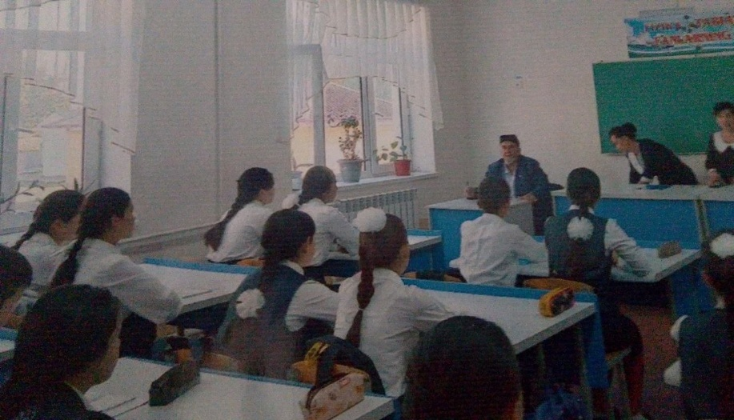
U barcha fanlarni qunt bilan o‘zlashtirib, bilim olishga bo‘lgan qiziqishi, intiluvchanligi hamda tirishqoqligi bilan tengdoshlari orasida ajralib turgan. Dars mashg‘ulotlarida faol ishtirok etib, o‘qituvchilarning topshiriqlarini o‘z vaqtida va sifatli bajarishga alohida e’tibor qaratgan. U maktab jamoasi orasida odob-axloqi, intizomliligi va mas’uliyatliligi bilan ham hurmat qozongan. O‘qituvchilarining ishonchini oqlab, bilim olishga bo‘lgan yuksak ishtiyoqi tufayli ko‘plab fanlarni muvaffaqiyatli o‘zlashtirgan. Maktab davridayoq shakllangan mehnatsevarlik, izlanuvchanlik va qat’iyatlilik fazilatlari uning keyingi ta’lim olishi hamda kasbiy faoliyatida muhim ahamiyat kasb etgan.
Maktabda olgan puxta bilim va tarbiya, ustozlarining saboqlari hamda oilasidan olgan tarbiyasi uning har tomonlama barkamol shaxs bo‘lib voyaga yetishida mustahkam poydevor bo‘lib xizmat qilgan.
Xodiyev Asrorxon Murodovich ham ana shunday muhitda voyaga yetib, bilim olishga, mehnat qilishga va jamiyatga foyda keltirishga intilgan. Uning hayoti va faoliyati davomida orttirgan tajribasi, mas’uliyati hamda fidoyiligi uni atrofdagilar orasida hurmat qozonishiga xizmat qilgan.
Bugungi kunda Xodiyev Asrorxon Murodovich o‘zining hayotiy tajribasi, mehnatsevarligi va hayot yo‘li bilan yosh avlod uchun ibrat bo‘lib kelmoqda. Xodiyev Asrorxon Murodovich 1948-yil 3-yanvar kuni Sirdaryo viloyati, Sirdaryo tumanida tavallud topgan.
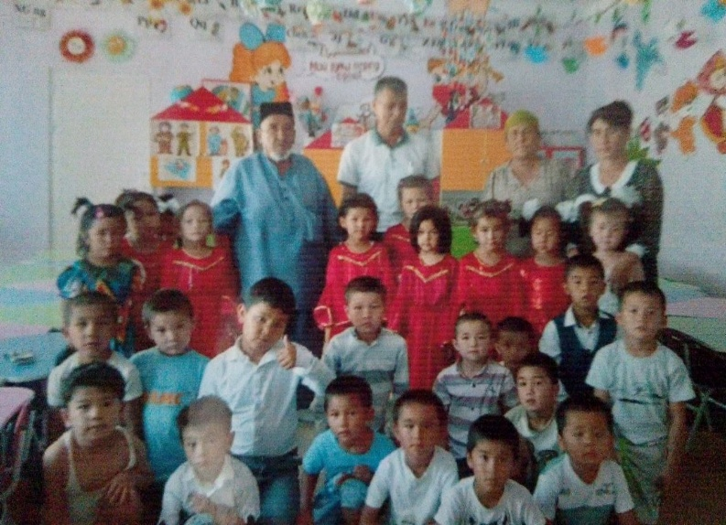
U o‘zining bolalik va o‘smirlik yillarini ana shu go‘zal va mehnatkash insonlari bilan mashhur bo‘lgan maskanda o‘tkazgan. O‘sha davrda Sirdaryo tumani asosan qishloq xo‘jaligi rivojlangan hududlardan biri bo‘lib, aholining asosiy mashg‘uloti dehqonchilik va chorvachilik bilan bog‘liq edi. Ana shunday mehnatsevar muhitda voyaga yetgan Asrorxon Murodovich yoshligidanoq halollik, mas’uliyat, kattalarga hurmat va mehnatsevarlik kabi insoniy fazilatlarni o‘zida shakllantirdi.
Bolalik yillaridan boshlab u bilim olishga qiziqib, atrofdagi voqea-hodisalarni kuzatishga, yangi bilim va ko‘nikmalarni egallashga intildi. Tug‘ilib o‘sgan yurtining tabiati, odamlarining samimiyligi va milliy qadriyatlari uning dunyoqarashi hamda hayotga bo‘lgan munosabati shakllanishida muhim o‘rin tutdi. Oila bag‘rida olgan tarbiya, ota-onasining pand-nasihatlari va mahalla muhitidagi odob-axloq qoidalari uning shaxs sifatida kamol topishiga katta ta’sir ko‘rsatdi.
Voyaga yetgan sari u mehnatning qadriga yetadigan, o‘z oldiga qo‘ygan maqsadlariga erishish uchun tinimsiz harakat qiladigan inson sifatida shakllandi. Hayot davomida halol mehnat qilish, el-yurt manfaatini ustuvor qo‘yish, o‘z zimmasiga yuklangan vazifalarni sidqidildan bajarish uning asosiy hayotiy tamoyillaridan biri bo‘lib qoldi. U har doim o‘zining kamtarligi, samimiyligi, mas’uliyatli yondashuvi va odamlarga bo‘lgan hurmati bilan ajralib turgan.
Xodiyev Asrorxon Murodovichning hayot yo‘li mehnatsevarlik, sabr-toqat va fidoyilik fazilatlari bilan chambarchas bog‘liqdir. U o‘z hayoti davomida orttirgan tajribasi, hayotiy qarashlari va insoniy fazilatlari bilan yaqinlari hamda atrofidagi insonlar orasida hurmat-e’tibor qozongan. Uning bosib o‘tgan hayot yo‘li yosh avlod uchun mehnatni qadrlash, Vatanga sadoqat, oilaga mehr va insoniylik kabi qadriyatlarning muhimligini namoyon etuvchi ibrat maktabi hisoblanadi.
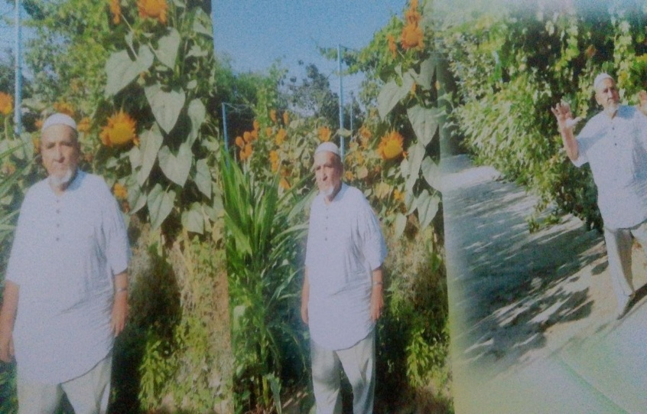
Bugungi kunda Xodiyev Asrorxon Murodovichning hayoti va faoliyati uning mehnatsevarligi, yuksak insoniy fazilatlari hamda hayot davomida to‘plagan boy tajribasi bilan e’tiborga loyiqdir. U o‘zining kamtarona hayot tarzi, ezgu ishlarga intilishi va odamlar bilan samimiy munosabati orqali atrofdagilarning hurmatini qozonib kelmoqda. Uning bosib o‘tgan umr yo‘li halol mehnat, sabr-qanoat va yurtga sadoqat kabi fazilatlarning yorqin namunasi sifatida qadrlanadi.
Millati – o‘zbek. Xodiyev Asrorxon Murodovich o‘zbek xalqining boy tarixiy merosi, milliy qadriyatlari va urf-odatlariga hurmat ruhida tarbiya topgan. U o‘z hayoti davomida milliy an’analarga sodiq bo‘lib, o‘zbek xalqiga xos mehnatsevarlik, samimiylik, bag‘rikenglik va kattalarga hurmat, kichiklarga izzat kabi fazilatlarni qadrlab kelgan.
Ma’lumoti – oliy. U oliy ta’lim muassasasida tahsil olib, tanlagan mutaxassisligi bo‘yicha chuqur nazariy bilim va amaliy ko‘nikmalarga ega bo‘lgan. Ta’lim jarayonida o‘zining intiluvchanligi, bilimga chanqoqligi va mas’uliyatli yondashuvi bilan ajralib turgan. Oliy ma’lumot unga kasbiy faoliyatida puxta tayyorgarlik ko‘rish, zamonaviy bilimlarni egallash hamda o‘z mutaxassisligi bo‘yicha samarali mehnat qilish imkonini bergan. Egallagan bilim va malakasi uning keyingi mehnat faoliyati, kasbiy rivojlanishi hamda jamiyat oldidagi vazifalarini mas’uliyat bilan bajarishida muhim ahamiyat kasb etgan.
Millati o`zbek, ma’lumoti oliy, «Toshkesgan» MFY da oilasi bilan yashaydi, Hozirgi kunda Xodiyev Asrorxon Murodovich Sirdaryo viloyati, Sirdaryo tumanidagi Toshkesgan mahalla fuqarolar yig‘ini (MFY) hududida o‘z oilasi bilan istiqomat qiladi. U mahalla hayotida faol ishtirok etib, qo‘ni-qo‘shnilar va mahalla ahli o‘rtasida o‘zining samimiyligi, kamtarligi hamda insoniy fazilatlari bilan hurmat qozongan. Oilasi bilan ahil va totuv hayot kechirib, farzandlari hamda nabiralariga milliy qadriyatlar, odob-axloq, mehnatsevarlik va Vatanga sadoqat ruhida tarbiya berishga alohida e’tibor qaratadi.
Xodiyev Asrorxon Murodovich uzoq yillik hayotiy tajribasi, donishmandligi va oqilona maslahatlari bilan mahalla ahli orasida e’tiborli insonlardan biri hisoblanadi. U doimo yurt tinchligi, oilaviy totuvlik va jamiyat ravnaqini qadrlab yashaydi. Bugungi kunda ham u o‘zining hayotiy tajribasi, halol mehnati va yuksak insoniy fazilatlari bilan yaqinlari hamda atrofdagilar uchun ibrat bo‘lib kelmoqda.
Oilada 5 nafar farzandi ya’ni 3 o`g`il va 2 qizi bor. 12 nafar nabirasi, 4 nafar chevarasi bor Xodiyev Asrorxon Murodovichning nabiralari yurtimizning Xodiyev Asrorxonning nabiralari – yurtimiz faxri
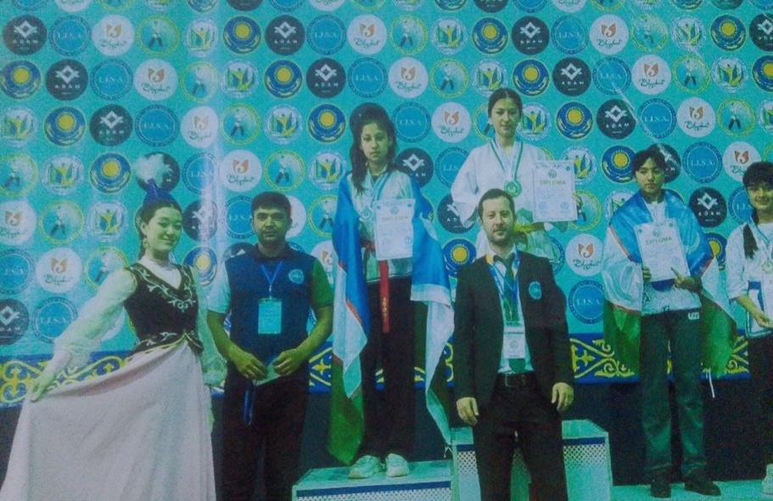
Xodiyev Asrorxonning nabiralari o‘zlarining tinimsiz mehnati, matonati va yuksak intilishi bilan yurtimiz sharafini munosib himoya qilib, nufuzli musobaqalarda yuksak marralarni zabt etdilar. Ular sport maydonlarida o‘z iste’dodi va mahoratini namoyon etib, oltin, kumush va bronza medallarini qo‘lga kiritish orqali nafaqat o‘z oilasi, balki butun xalqimizga cheksiz faxr va quvonch ulashdilar.
Har bir qo‘lga kiritilgan medal ortida uzoq yillik mehnat, qat’iyat, sabr-toqat va g‘alabaga bo‘lgan ishonch mujassamdir. Ularning muvaffaqiyatlari yosh avlod uchun ibrat maktabi bo‘lib, Vatanga sadoqat, maqsad sari intilish va fidoyilikning yorqin namunasi hisoblanadi.
Xodiyev Asrorxonning nabiralari erishgan bu ulkan yutuqlar mamlakatimiz sportining rivojlanishiga munosib hissa bo‘lib qo‘shildi. Ular xalqaro maydonlarda O‘zbekiston bayrog‘ini baland ko‘tarib, davlatimiz madhiyasini yangratishga muvaffaq bo‘ldilar. Bu esa har bir yurtdoshimiz qalbida cheksiz g‘urur va iftixor tuyg‘ularini uyg‘otadi.
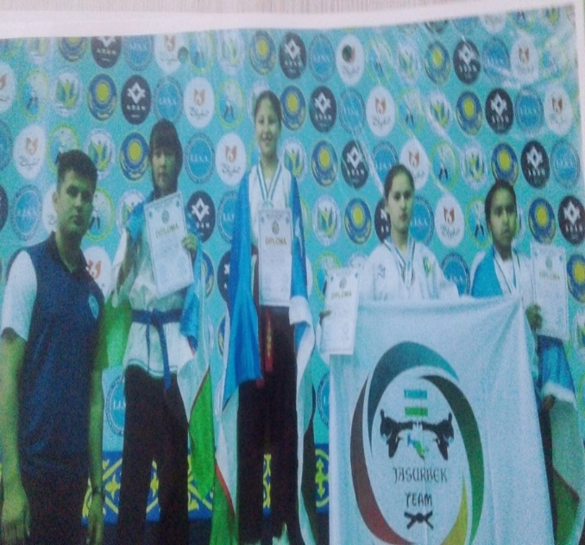
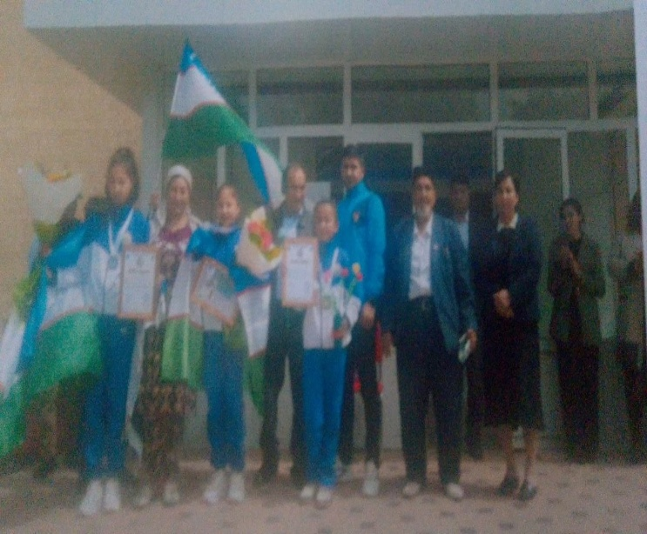
Kelgusida ham ular yanada yuksak cho‘qqilarni zabt etib, xalqaro arenalarda yurtimiz nomini yanada ulug‘lashlariga ishonamiz. Ularga mustahkam sog‘lik, cheksiz kuch-g‘ayrat, omad va yangi g‘alabalar tilaymiz. Erishgan muvaffaqiyatlari bardavom bo‘lib, ular Vatanimiz ravnaqi va sportimiz taraqqiyotiga munosib hissa qo‘shishda davom etmoqda.
Muqaddam sudlanmagan hozirgi kunda nafaqada. Xodiyev Asrorxon Murodovich muqaddam sudlanmagan, qonunlarga hurmat bilan munosabatda bo‘lib, hayoti davomida amaldagi qonunchilik talablariga rioya etib yashab kelgan. U halollik, mas’uliyat va yuksak fuqarolik burchini ustuvor qadriyat sifatida e’tirof etib, jamiyatda o‘zining ijobiy xulq-atvori va namunali hayot tarzi bilan ajralib turadi.
Hozirgi kunda Xodiyev Asrorxon Murodovich pensiya yoshida bo‘lib, nafaqada. Shunga qaramay, u faol hayot tarzini davom ettirib, oila a’zolari va yaqinlariga hayotiy tajribasi hamda oqilona maslahatlari bilan ko‘mak berib kelmoqda. Bo‘sh vaqtini mazmunli o‘tkazishga, oilasi va mahalla hayotida ishtirok etishga, yosh avlodni mehnatsevarlik, vatanparvarlik va milliy qadriyatlar ruhida tarbiyalashga alohida e’tibor qaratadi. U o‘zining halol mehnati, kamtarligi va insoniy fazilatlari bilan mahalla ahli va atrofidagi insonlar orasida hurmat-e’tibor qozongan.
Xodiyev Asrorxon Murodovich, 1970-1972 yilda Yangiyer Gidromelerativ texnikomini sirtqi bo`limda tamomlagan 1970–1972-yillarda Xodiyev Asrorxon Murodovich Yangiyer gidromeliorativ texnikumining sirtqi bo‘limida tahsil olgan. O‘qish davomida u gidromelioratsiya sohasiga oid nazariy bilimlarni puxta o‘zlashtirish bilan birga, ishlab chiqarish faoliyati bilan ta’limni uyg‘unlashtirib borgan. Sirtqi ta’lim shakli unga mehnat faoliyatini davom ettirgan holda kasbiy bilim va malakasini oshirish imkonini bergan.
1972-yilda texnikumni muvaffaqiyatli tamomlab, gidromelioratsiya yo‘nalishi bo‘yicha o‘rta maxsus mutaxassislikka ega bo‘lgan. Ta’lim jarayonida olgan bilim va ko‘nikmalari uning keyingi mehnat faoliyatida, o‘z kasbini puxta egallashi hamda zimmasiga yuklatilgan vazifalarni mas’uliyat bilan bajarishida muhim ahamiyat kasb etgan. Texnikumda olgan kasbiy tayyorgarligi uning soha bo‘yicha malakali mutaxassis sifatida shakllanishiga mustahkam zamin yaratgan.
Samarqand Qishloq xo`jaligi institutini, agronom mutaxassisligi bo`yicha tamomlagan. Xodiyev Asrorxon Murodovich Samarqand qishloq xo‘jalik institutida tahsil olib, agronom mutaxassisligi bo‘yicha oliy ma’lumotga ega bo‘lgan. Ta’lim davomida u agronomiya sohasining nazariy asoslari bilan bir qatorda qishloq xo‘jaligi ekinlarini yetishtirish, tuproq unumdorligini oshirish, zamonaviy agrotexnik tadbirlarni qo‘llash, o‘simliklarni himoya qilish hamda hosildorlikni yuksaltirishga oid chuqur bilim va amaliy ko‘nikmalarni egallagan.
Institutda o‘qish jarayonida u o‘zining bilimga intiluvchanligi, mas’uliyatliligi va mehnatsevarligi bilan ajralib turgan. Nazariy bilimlarni amaliyot bilan uyg‘unlashtirish orqali agronomiya yo‘nalishida zarur kasbiy tajribani shakllantirgan. Oliy ta’limni muvaffaqiyatli tamomlagach, egallagan mutaxassisligi bo‘yicha malakali agronom sifatida mehnat faoliyatini olib borish uchun zarur bilim, malaka va ko‘nikmalarga ega bo‘lgan.
Samarqand qishloq xo‘jalik institutida olgan oliy ta’limi Xodiyev Asrorxon Murodovichning kasbiy faoliyati va mutaxassis sifatida shakllanishida muhim o‘rin tutgan hamda qishloq xo‘jaligi sohasida samarali faoliyat yuritishi uchun mustahkam ilmiy va amaliy asos yaratgan.
1977-1980 yilda Sirdaryo vilayati T. Axmedov savxozida aftogaraj mudiri bo`lib ishlagan, 1977–1980-yillar davomida Xodiyev Asrorxon Murodovich Sirdaryo viloyatidagi T. Axmedov nomidagi sovxozda avtoturargoh (aftogaraj) mudiri lavozimida faoliyat yuritgan. Ushbu lavozimda u xo‘jalik tasarrufidagi avtotransport vositalarining texnik holatini nazorat qilish, ulardan samarali foydalanishni tashkil etish hamda transport xizmatining uzluksiz faoliyatini ta’minlash bilan shug‘ullangan.
Mehnat faoliyati davomida transport vositalarini ta’mirlash va texnik xizmat ko‘rsatish ishlarini muvofiqlashtirib, haydovchilar va texnik xodimlar faoliyatini samarali tashkil etgan. Shuningdek, transport vositalarining belgilangan tartibda ishlatilishi, yoqilg‘i-moylash materiallaridan oqilona foydalanilishi hamda mehnat va texnika xavfsizligi qoidalariga rioya etilishi ustidan doimiy nazoratni amalga oshirgan.
Xodiyev Asrorxon Murodovich o‘zining mas’uliyatli yondashuvi, tashkilotchilik qobiliyati va halol mehnati bilan jamoa orasida hurmat qozongan. U zimmasiga yuklatilgan vazifalarni vijdonan bajarib, xo‘jalik transport tizimining barqaror va samarali faoliyat yuritishiga munosib hissa qo‘shgan.
1980-1984 yillarda Zarbdor tumani Komunizm savxo`zida aftogaraj mudiri bo`lib ishlagan, 1984-1997 yillarda Zomin tumani «G`olib» xo`jaligi bo`lim boshlig`i bo`lib ishlagan. 1985-yilda Zomin tuman hokimi tomonidan paxta planini birinchi bo`lib bajarganligi uchun VAZ-21 06 Avtomashinasi bilan mukofatlangan. 1986-yilda «Faxriy» diplomi va bayroq bilan mukofatlangan. 1997-2008 yillarda Zomin tumani 17-sentyabrdan bosh hisobchi bo ‘lib ishlagan va 2008-yil nafaqa chiqgan.
Xodiyev Asrorxon Murodovich 1991-yildan buyon XDP a’zosi xududimizdagi namunali, ziyoli oilalarning biri, oila boshi xisoblanadi. 2018-2025- yillardan buyon Zarbdor tuman «Toshkeskan» MFY da Keksalar va faxriylar ishlari bo`yicha «Toshkesgan» MFY raisi maslahatchisi bo`lib ishlayapti.
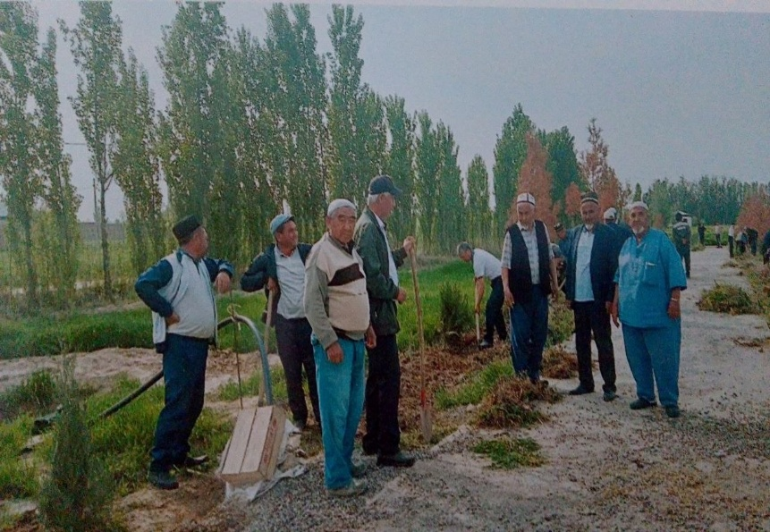
Maxalladagi umumxalq xashar ishlarida, to`y va ma’rakalarda oila a’zolari bilan faol qatnashib turadi. Shu bilan birgalikda xududidagi «Toshkesgan» ziyorat gohida mahalla fuqarolar yig`inida fuqarolar bilan birgalikda obodonlashtirish ishlarini olib bormoqda.
Mahallada tashkiliy ishlarda faol ishtirok etuvchi, jamoat hayotiga befarq bo‘lmagan insonlardan biridir. U mahalla miqyosida o‘tkaziladigan turli ma’naviy-ma’rifiy, madaniy va ijtimoiy tadbirlarda muntazam qatnashib, ularni yuqori saviyada tashkil etishga o‘zining munosib hissasini qo‘shib kelmoqda. Shuningdek, mahalla ahlining birdamligi va hamjihatligini mustahkamlash, yoshlarni vatanparvarlik, odob-axloq va milliy qadriyatlar ruhida tarbiyalashga qaratilgan tashabbuslarda ham faol ishtirok etadi. O‘zining mas’uliyati, tashabbuskorligi va fidoyiligi bilan mahalla faollari hamda aholi orasida hurmat qozongan bo‘lib, jamoatchilik ishlarida doimo namuna bo‘lib kelmoqda. Joriy yilda Prezidentimiz tashabbusi bilan boshlangan, «Bir nuroniyga-o`n nafar yosh» loyihasi asosidagi tadbirlar o`zgacha mazmun mohiyati bilan keng ko`lamda yo`lga qo`yiladigan. Maxalladagi tarbiyasi og`ir, ma’naviy ko`makga muhtoj yoshlar ularning ota-onalari xamda yoshlarga biriktirilgan nuroniylar ishtirokida muntazam uchrashuvlar o`tkazilib turilishi bilan bir qatorda uyushmagan va ishsiz yoshlarni ish bilan ta’minlash diqqatga muofiq vazifa bo`lib kelmoqda. Mahallada tarbiyasi og‘ir hamda ma’naviy ko‘makga muhtoj bo‘lgan yoshlarni qo‘llab-quvvatlash, ularni jamiyatda o‘z o‘rnini topishiga ko‘maklashish borasida tizimli ishlar amalga oshirilmoqda. Xususan, ushbu toifadagi yoshlarni ish bilan ta’minlash, kasb-hunar egallashga yo‘naltirish va ularning bandligini ta’minlash masalalariga alohida e’tibor qaratilmoqda. Mahallaning nuroniy otaxonlari o‘zlarining boy hayotiy tajribasi va dono maslahatlari bilan yoshlarga ma’naviy madad berib, ularni halol mehnat qilish, odob-axloq qoidalariga rioya etish hamda jamiyatda munosib o‘rin egallashga undab kelmoqdalar. Shuningdek, ular yoshlarning muammolarini o‘rganish, ularning qiziqish va intilishlarini qo‘llab-quvvatlash hamda zarur hollarda ishga joylashishiga amaliy yordam ko‘rsatish ishlarida ham o‘z yordamini ayamaydilar. Ushbu ezgu sa’y-harakatlar natijasida ko‘plab yoshlar to‘g‘ri hayot yo‘lini tanlab, mehnat faoliyatini boshlashga va jamiyat hayotida faol ishtirok etishga erishmoqdalar. Maxalladagi joriy yilda xususiy korxonalarda, fermer xo`jaliklarida ishchilik,
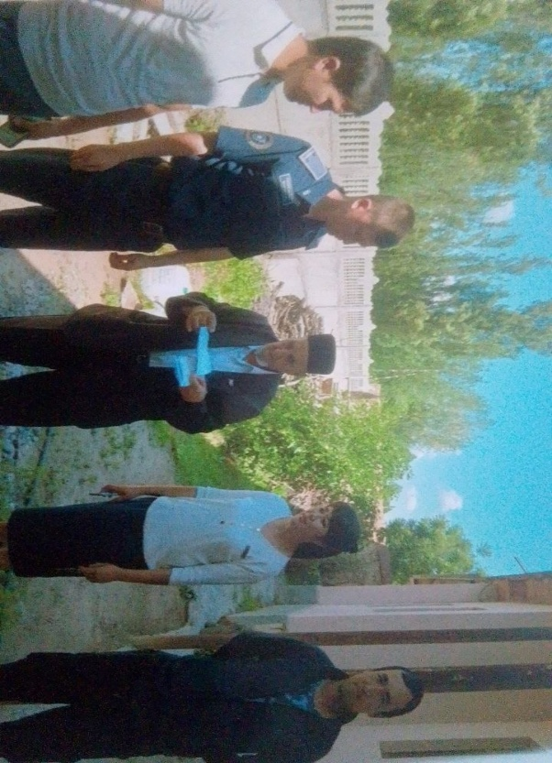
Umumiy ovqatlanish shaxobchalarida yordamchilik kabi o`rinlari bilan ta’minlangan 70 nafardan ortiq yoshlardan Asrorxon Xodiyevga biriktirilgan. Mahallada istiqomat qiluvchi yetmish nafardan ortiq yoshlar bilan ishlash mas’uliyati Asrorxon Xodiyev zimmasiga biriktirilgan. U o‘ziga biriktirilgan yoshlar bilan muntazam uchrashuvlar o‘tkazib, ularning muammolari, qiziqishlari va ehtiyojlarini o‘rganib boradi. Xususan, yoshlarning bandligini ta’minlash, kasb-hunarga yo‘naltirish, ta’lim olishi, bo‘sh vaqtini mazmunli tashkil etishi hamda ma’naviy-ma’rifiy tadbirlarda faol ishtirok etishiga ko‘maklashish borasida samarali ishlarni amalga oshirmoqda. Shuningdek, ijtimoiy himoyaga muhtoj, tarbiyasi og‘ir va ishsiz yoshlar bilan individual ishlash, ularga amaliy va ma’naviy yordam ko‘rsatish, davlat tomonidan yaratilayotgan imkoniyat va imtiyozlardan foydalanishiga ko‘maklashish bo‘yicha ham tizimli faoliyat olib bormoqda. Mazkur sa’y-harakatlar natijasida yoshlarning ijtimoiy faolligi oshib, ularning jamiyat hayotidagi ishtiroki yanada kuchayib bormoqda.10 nafar yoshlar bugungi kunda o`z faoliyatini uzchil yo`lga qo`yib olgan. Shu bilan birgalikda 2025-yil aprel oyida Yoshlar ishlari agentligi tuman bo`limi hamda «Bir nuroniyga – o`n nafar yosh» loyihasi asosida biriktirilgan yoshlar ishtirokida «Yashil makon» umummilliy xarakati doirasida tuman maxallalarida nuroniy va yoshlar birgalikda turlixil ko`chatlar ekildi.
Yana bir muhim va o`ta nozik vazifa, bu oilaviy ajrashish muammolidir.
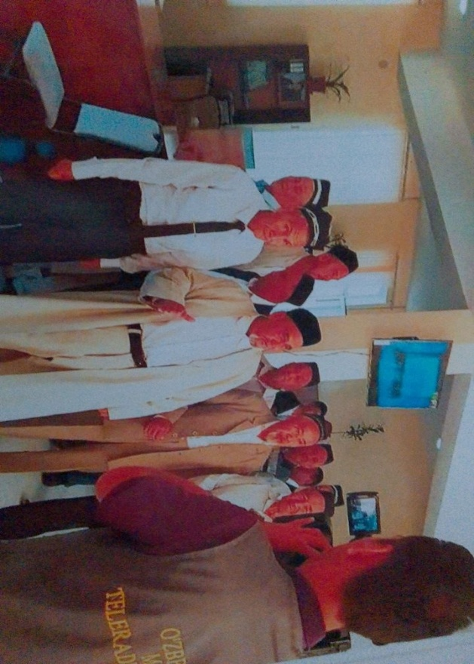
Maxalla fuqorolar yig`inida yosh oilalarda ajralishlarning oldini olish tadbirlari, biror yosh er-xotin orasida kuydi-chiqdi mojarosi xaqida xabar topilsa, ularni odob-nazokatu ehtiyotkorlik bilan ortiqcha gap so`zlarsiz yarashtirish xarakatida yuradi.
Xodiyev Asrorxon Murodovich o`zi yashhab istiqomat qilayotgan «Toshkesgan» maxallamiz keksalar va Faxriylar ishlari bo`yicha o`tadigan turli tadbirlarning xammasida bosh-qosh bo`lib, ular ajoyib ko`tarinki ruxda bo`lib o`tishiga o`zining xizmatlarini ayamaydi. Maxalla va tumanning nuroniylari va yoshlari o`tgan yili Toshkentning “Yangi o`zbekiston bog`i” “G`alaba bog`i” kabi diqqatga sazovor joylariga borib kelishdi. Shuningdek yurtimizning, qadimiy shaharlaridan Samarqand, Buxoro, Xiva, Urganch, Qarshi, Shahrisabizga ziyorat-sayohatlarida faollik ko`rsatdi.
“Toshkesgan” mahalla yoshlari orasida ham o`z o`rniga ega. Mahalla yoshlarining sport va madaniyat soxalarida erishayotgan yutuqlarida Asrorxon Xodiyevning xizmatlari juda katta. Albatta, bu yoshu keksa bo`lsin, uyda o`tiradigan vaqt emas. Uchinchi Renessans sari dadil odimlayotgan Yangi O`zbekiston taraqqiyotiga xissa qo`shish xar bir yurtdoshimizning burchi, vazifasidir. Bu yilda Asrorxon ota kabi otaxonlarning boy bilim, tajriba va malakasi asqotishi tayin. Maxalla ro`yxatidagi 688 nafar nafaqaxo‘r Asrorxon Xodiyevning doimiy diqqat-e’tiborida. Jumladan, 1 nafar yolg`iz nafaqaxo‘r va 6 nafar xasta otaxonning xolidan doimo xabar olib turishini o`zining birlamchi burchi deb biladi.
Xodiyev Asrorxon Murodovich 2025-yil Zarbdor tumanida “Bir nuroniy o`n yoshga ma’sul” ko`rik tanlovning Zarbdor tumani bosqichida 1-o`rin soxibi bo`lgan, Viloyat bosqichida yo`llanma old… Pespublika ko`rik tanloviga qatnashdi. Namangan viloyatida bo’lib o‘tgan ko`rik tanlovda qatnashchilari ichida “Eng bilimdon Nuroniy” naminatsiyasini hamda estalik sovg’alari televizor va diplom bilan taqdirlandi. 2025-yil 15-dekabrda Toshkent viloyati Qibray tumanidagi Nuroniylar dam olish sanatoriyasida 10 kunlik barcha g`oliblar bilan dam olib keldi.
Xodiyev Asrorxon Murodovich xududimizdagi namunali oilalardan biri sudlanmagan, nafaqada. Maxalladagi umumxalq xasharlarda bosh-qosh bo`lib oila azolari bilan faol qatnashadilar. Toshkesgan ota ziyoratgohiga xam o`z xissasini qo`shib keldi. Shu davrga kelib “Toshkesgan” QFYga yozma va og`zaki arizalar tushmagan yurtimiz ravnaqi uchun o`z xissasini qo`shayotgani va kelgusi ish faoliyatida yuksak marralarga erishishga ishonch bildiramiz.
“Toshkesgan” MF raisi: B. B. Xudoyberdiyev.



